ACTIVIDAD 1
Semana del 18/04 al 22/04
Horario: miércoles 20/04/2022
Àrea: Lenguaje
Lee con atención el tema y cópialo en el cuaderno: La lectura es muy importante para el individuo ya que cumple muchas funciones importantes como lo son.
-información
-entretenimiento
En el rango de la lectura informativa tenemos la lectura para los estudios, busca de información de las medicinas, recetas, noticias, direcciones, trabajos y etc.
En el rango de la lectura interactiva tenemos; novelas, mitos, leyendas, pasatiempos, cuentos, fabulas, acertijos, Etc.
Actividad n-1
1-Lee e identifica lo siguientes párrafos de acuerdo a la lectura si es informativa o es una recreativa o de entretenimiento:

- La naturaleza es buena y bella. Es como la hermosa y acogedora casa donde vivimos.
Es el ambiente donde nacemos, crecemos y logramos nuestras metas.
- ¿Qué hacen los juguetes de noche? Nunca te lo has preguntado, sucede que en tu cuarto los juguetes hacen travesuras.
Te esconden los libros, las medias. Eso paso en mi cuarto y fueron tan traviesos que usaron mi teléfono y llamaron a los juguetes de otras casas y los invitaron a una fiesta.
así que ahora juego con ellos una hora y dejo de pasar.

Horario: lunes 18/04/2022
Àrea: Matemáticas
Copia en el cuaderno
Fracciones
Una Fracción es una parte de la unidad (1) es decir, es la representación gráfica de los números decimales:
Si mi abuelita trae a la casa una torta de zanahoria y la dividimos en 21 partes y en casa somos papá, mamá, abuela luzangel y yo. Y cada uno come un pedazo, 5 en total

1 | 4 | 7 | 10 | 13 | 16 | 19
2 | 5 | 8 | 11 | 14 | 17 | 20
3 | 6 | 9 | 12 | 15 | 18 | 21

Habremos gastado 5 de 21 que en forma de fracción seria 5/21 y también podríamos decir que nos comimos 0,23 de la torta.
5:21=0.23
Por lo tanto decimos que una fracción o un numero decimal es una parte de uno (la unidad)

Ejercicio:
1: Representa en forma de grafica las siguientes fracciones y escríbela en forma de números decimales.

- 1/4
- 3/6
- 2/5
- 5/8

2: escribe que parte representa estas fracciones como fracción y como número decimal

Horario: lunes 18/04/2022
Àrea: Ciencias Naturales
Copia en el cuaderno
Seguridad y Prevención de accidentes
Los accidentes son sucesos imprevistos que pueden ocurrir en cualquier momento, generalmente ocurren por la imprudencia de nosotros mismo o por incumplimiento de las normas que rigen la seguridad vial.
Accidentes viales: Son aquellos que se producen en las vías de tránsito en las que están involucrados vehículos y peatones.
Las autoridades de transito deben prevenir que esto suceda para ellos se han impuesto normas y señales cuyo cumplimiento es obligatorio para todas las personas.
Principales causas de los accidentes
- Imprudencias del conductor
- Descuido de los peatones
- Fallas de las vías
- Falla de los vehículos
Consecuencias de los accidentes
Los accidentes causan perjuicios materiales y personales que generan gastos a los involucrados.

Actividad:
Luego de leer el texto anterior contestar:

- ¿Cuáles son las causas más frecuentes de accidentes de tránsito?
- Explica cuál es la función de un semáforo, dibújalo y di el significado de cada color.
- ¿Por qué debemos cumplir con las normas de tránsito?

Horario: martes 23/04/2022
Àrea: Ciencias Sociales
Copia en el cuaderno
Constitución de la Republica 1811
Constitución de Venezuela de 1811 tenía por nombre “Constitución Federal para los estados venezolanos” fue la primera constitución de Venezuela y Iberoamérica.
Redactada por Cristóbal Mendoza y Juan German Roscio.
Fue derrocada el 32 de julio de 1912 por la capitulación de Francisco de Miranda.
En ella se reconocía la religión católica, las elecciones eran indirectas solo votaban los hombres con propiedades.
Tenía influencias del liberalismo político, el estado era federal, sistema descentralizado.
Constitución De la República Bolivariana de Venezuela 1999
Esta constitución fue promulgada el 20 de diciembre de 1999, es la primera en reconocer los derechos del pueblo indígena, su lengua y el derecho de sus territorios.
Busca establecer un estado federal democrático y social.
Se establece que las personas son libres e iguales, el voto es directo, democracia participativa.
Actividad:
- Lee y copia el tema en tu cuaderno y llena el cuadro.
 | Sistema de Gobierno | Procesos de Elecciones | Libertad Publicas
Constitución
De
1811
Constitución
De
1999

- Busca en el diccionario los siguientes conceptos; Capitulación, liberalismo, descentralización, constituyente, socialismo, centralización
Horario: miércoles 20/04/2022
Àrea: Lenguaje
Lee el texto con atención y haz un resumen en tu cuaderno.
El cuento
Un cuento es una narración breve, oral escrita en la que se narra una historia de ficción que busca entretener al lector.
A veces los cuentos llevan un mensaje al lector.
El concierto de los animales
Un día los animales de la selva decidieron dar un gran concierto. El león era un buen director de orquesta y se ofreció para dirigir a los demás; pero el asno el cocodrilo y otros anímale le echaron diciendo que no lo necesitaban.
El león se marchó y los animales empezaron a ensayar sus voces.
El gallo hizo Quiquiriquí con todas sus fuerzas el asno contesto con un ruidoso rebuzno; Hiii-hooo hi-hooo
El cerdo empezó a gruñir, el cocodrilo que casi no tiene voz se puso a tocar el arpa.
El gato montés maulló, el caballo relincho, el lobo aulló cada animal intentaba hacer más ruido que los demás y entre todos formaron tal estruendo que los pájaros huían volando de las ramas de los árboles para no oírles.
Entonces volvió el león y con un terrible rugido impuso silencio a los demás.
¿No les da vergüenza?- Grito el león- El ruido que hacen es tan horrible que todos los animales de los alrededores se marchan corriendo para no oír eso. Eso es lo que pasa por querer dar un concierto sin un director.
Dicho esto el director sacó la batuta y empezó a dirigirlo y también lo hizo que al cabo de unos momentos se oyó en la selva una agradable música donde antes solo existía ruido.
Y todos los animales acudieron a escuchar.
Actividad:
Lee, diviértete y adivina los acertijos
- ¿Cuál es el animal que su nombre tiene las 5 vocales?
- Un león muerto de hambre ¿de qué se alimenta?
- ¿Cuál es el animal que come con la cola?
- ¿Qué da la vaca cuando esta flaca?
- ¿Cómo sale el elefante del agua?
- ¿Dónde pone un pato su huevo?
Horario: lunes 18/04/2022
Àrea: Matemáticas
Lee y copia en tu cuaderno:
Fracciones Equivalentes
Conocemos como fracciones equivalentes aquellas fracciones que con diferente escritura y representación gráfica, forman la misma unidad.
Un ejemplo sería, si tomo dos manzanas



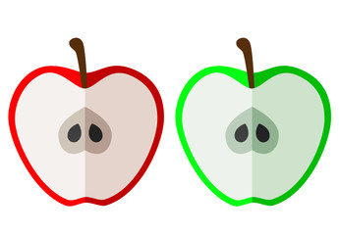
La primera la divido en dos mitades:

Y la segunda la dividimos en 4 partes:
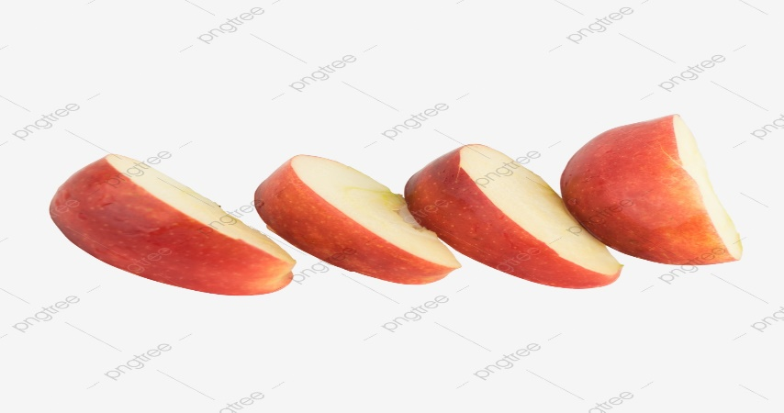

Y tomamos de la primera una mitad y de la segunda 2 cuartos estaríamos comiendo la misma porción.
En este otro ejemplo podemos observar:

1/2 2/4

Ahora si lo queremos hacer solo de forma numérica debemos seguir los siguientes pasos:
- Tomamos la fracción indicada 1/3
- Y realizamos una multiplicación por un numero escogido por nosotros en este caso tomamos el n2 y procedemos 1/3 x 2/2
- Debemos multiplicar el numerador y el denominador por dos como en el ejemplo.
1 x 2
3 x 2
- Al realizar la operación, obtendremos una fracción equivalente
1/3 x 2/2= = 2/6

Lo podemos demostrar gráficamente para ello las gráficas debe tener las mismas medidas de ancho y largo.

Ejercicio:
Busca la fracción equivalente y dibuja ambas:
- 2/4
- 1/8
- 3/6
- 5/10
- 3/5

Horario: jueves 21/04/2022
Àrea: Educación Estética
Realiza una figura de tu preferencia carro, casa, muñeca, flor etc. Utilizando para su conformación solo figuras geométricas. Y coloréalo
Las figuras geométricas son: rectángulo, Círculo, Cuadrado, Rectángulo.

Semana del 25/04 al 29/04
Horario: Lunes 25/04/2022
Àrea: Matemática
Actividad 1
Operaciones con Fracciones: Las fracciones al igual que los números naturales pueden ser objetos de las operaciones básicas que conocemos como son:
-suma
-resta
-multiplicación
-división
Hoy vamos a realizar sumas y restas de fracciones. Lo primero que debemos saber es que toda fracción posee un numerador y un denominador.
3
6
Numerador

Denominador

Para sumar o restar fracciones existen dos procedimientos
- El primero es cuando los denominadores de las fracciones son los mismos o iguales
1/30 + 2/13 + 3/13
Como podemos ver el denominador en los tres es trece, en este caso debemos colocar el numero 13 como denominador y sumar los nominadores.
1/13+ 2/13 + 3/13= 1+2+3/13= 6/13
- Diferente denominadores:
en este caso tenemos dos formas de realizar la operación, por múltiplo y por m.c.m.
-si realizo la operación por múltiplo:
2/5 + 3/4 =
lo primero que debemos hacer es una multiplicación con los números del denominador, en este caso 5 x 4= 20, este número pasara a ser el nuevo denominador de la fracción resultante.
2/5 + 3/4 = ¿?/20= ¿?/20

El paso a seguir será el siguiente: Si el 20 lo dividimos entre 5 que es el denominador de la primera fracción obtendré 4 como resultado.
El 4 que obtuvimos debe ser multiplicado por 2 que es el denominador de la primera fracción.
2/5 + 3/4 = 2 x 4 + 5 x 3/20 = ¿?/20
Con la segunda fracción debemos hacer lo mismo que se explicó anteriormente. 20:4=5
5x3=15
Ahora puedo resolver:
2/5 + 3/4 = 8+15/20 = 23/20
ahora el procedimiento es el mismo si la operación cambia a resta o sustracción.

Segunda forma de resolver: m.c.m. (mínimo como un múltiplo)
Para realizar la operación utilizando el m.c.m. debemos seguir los siguientes pasos.
- Tomo los denominadores y los dispongo en factores primos
5}5 4}2
1} 2}2
1
Donde 5=5
4=2²
La ley del mcm dice “factores comunes (números que se repiten) y factores no comunes (los números que no se repiten) con su mayor exponente en este caso:
5 x 2² =
5 x 4= 20
El resto de las operaciones es igual a la anterior
2/5 +2/4 = 8+15/20= 23/20
20:5=4 20:4=5
4x2=8 5 x 3= 15
Actividad:
Realizar las siguientes adicciones de fracciones
- 3/8 + 2/5=
- 3/6 + 1/3=
- 1/4 + 3/4=
- 6/8 + 2/3=

Horario: 27/04/2022
Àrea: Lenguaje
Lee y copia en el cuaderno

Mitos y leyendas

Las leyendas son narraciones que se leen en público, sobre todo en celebraciones o festividades de días dedicados a los santos.
Está basada en hechos sobrenaturales, naturales o una mezcla de ambos estos hechos se presentan como reales y forman parte de la visión del mundo propio o de una comunidad.
La leyenda a diferencia del cuento y el mito está ligada a un elemento preciso y busca integrarlo al quehacer diario. Mientras el cuento se única en un tiempo y lugar, la Leyenda se desarrolla en un lugar y tiempo específicos.
El mito en cambio expresa las ideas asentarles de un pueblo acerca del mundo en el cual viven, buscan dar respuestas a hechos inexplicables, como el ciclo de la vida, el fuego, la lluvia, etc.

Actividad:
Realiza un cuadro comparativo entre mito, leyenda y cuento. Resaltando sus semejanzas y diferencias.

Horario: martes 26/04/2022
Àrea: Ciencias Sociales
Lee con atención y realiza la actividad
Pèrdida de la Primera Repùblica
La Primera República es el periodo de tiempo que se ubica en los años 1810 y1312, inicia el 19-04-1810 cuando se destituye a Vicente Emparan y se instala el congreso el nombre del país fue:
“Confederación de Venezuela”
Con la declaración de independencia y las campañas emprendidas por los republicanos se inicia la Guerra de Independencia.
La republica cae el 25-07-1812 con la capitulación de San Mateo ante el jefe realista domingo Monteverde al hacer prisionero a Francisco de Miranda.
En esta cauda de la primera república también debemos mencionar un hecho ocurrido el 26/03/1812 donde un fuerte terremoto que afecto caracas y la guaira, sacudió Venezuela en un Jueves Santo.
También se le suma el hecho que la causa de la independencia no era aceptada por la mayoría del pueblo.
Mientras esto ocurría en Barlovento se rebelaban los esclavos.
Actividad:
Investiga cual fue la célebre frase que pronunciara Simón Bolívar luego del terremoto del 1812 y cópiala
Nombra las 3 principales causas de la perdida de la Primera República

Horario: martes 26/04/2022
Àrea: Matemàtica
Ejercicios
Realiza estas actividades en tu cuaderno.
1: busca a cada fracción dada 2 fracciones equivalentes
- 2/4
- 1/8
2: transforma estas fracciones en números decimales.
- 6/10
- 2/8
- 4/9
- 3/6
3: Efectúa:
- 2/6 + 3/5
- 2/5 + 1/3
- 1/2 + 2/2
- 6/6 - 2/6
- 3/5 - 1/2
4: vamos a pensar un ratito.
- Roberto pinto las 3/5 partes de su casa ¿Cuánto le falta para terminar? Demuéstralo con un dibujo
- Aurora leyó ayer 2/8 de un libro y hoy leyó 3/8 de los mismos libros ¿Cuántas partes de libro leyó? ¿Cuántas partes del libro le faltan por leer?

Horario: 27/04/2022
Àrea: Lenguaje
Actividad para realizar en el cuaderno:
Con las siguientes palabras inventa un cuento máximo de 20 líneas y hazle un dibujo:
Casa, seguridad, pandemia, ayudar, saludable, cumplir las normas, compañeros, Solidaridad.

